VAJE – ŠPORT

- naloga
Pri prvi nalogi potrebuješ igralno kocko. Kocko lahko vržeš večrat in tako opraviš več različnih vaj.

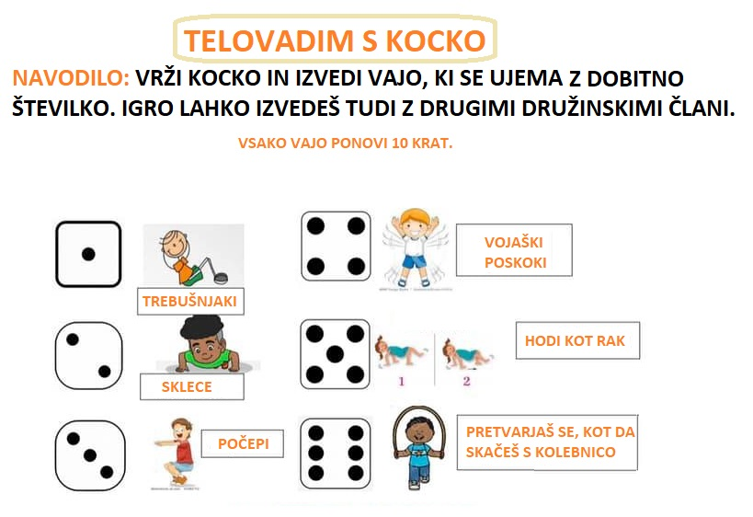

- naloga
Če doma nimaš balona, lahko to vajo izvedeš tudi z mehko žogo.

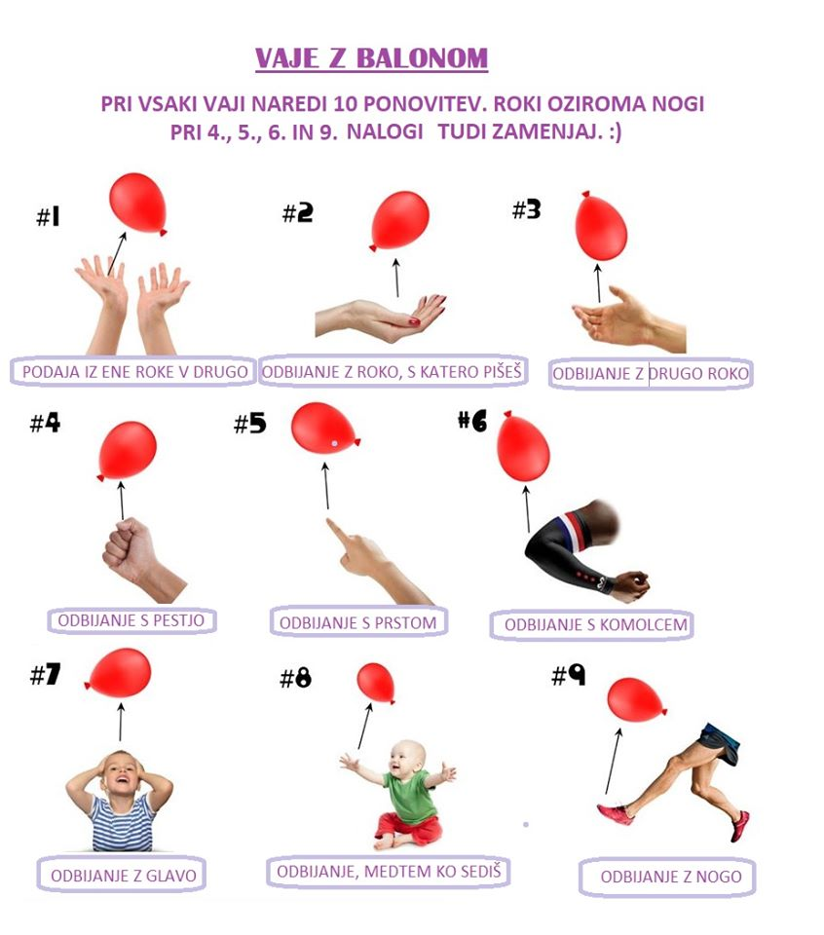

- naloga
Pri tretji nalogi boš potreboval pomoč enega od družinskih članov. Vaje lahko izvajata oba, saj je v družbi lepše in zanimivejše. =)

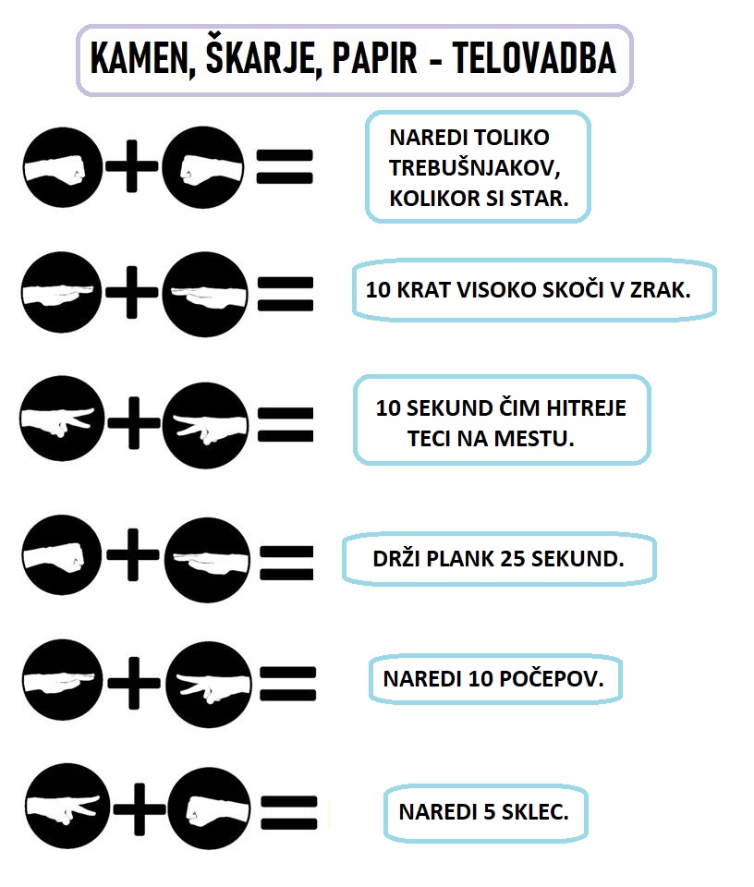

Verjetno se sprašuješ, kaj je plank, zato ti v odgovor pošiljam spodnjo sliko.

